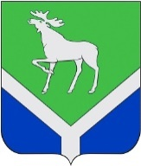
Совет
Усть-Ишимского
муниципального района
Омской области

РЕШЕНИЕ

22.09.2023 |  | с. Усть-Ишим | № | 308

Об отчете депутата Козлова А.А. о работе на избирательном округе

Заслушав и обсудив отчет депутата Козлова А.А. о работе на избирательном округе, Совет Усть – Ишимского муниципального района Омской области решил:

1. Отчет депутата Козлова А.А. о работе на избирательном округе принять к сведению.

2. Отметить положительную работу депутата Козлова А.А. по решению вопросов местного значения на избирательном округе.

3. Рекомендовать депутату Козлова А.А. продолжить работу по реализации депутатских полномочий в интересах населения района.

Председатель Совета
муниципального района Ю. Г. Худорожков

Щитова Т.В.
21344

